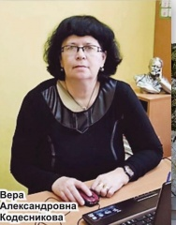

07.11.2021  ДОСКА ПОЧЕТА.  
  
КОДЕСНИКОВА ВЕРА АЛЕКСАНДРОВНА.  
  
Свою трудовую деятельность Вера Александровна начала в родном поселке в июле 1983 года преподавателем фортепьяно, концертмейстером. А с 2003 года и по настоящее время возглавляет Детскую школу искусств села Пычас. Она высококвалифицированный, опытный, творчески работающий руководитель. Сумела создать и сохранить стабильный, профессиональный, творческий педагогический коллектив единомышленников.  
  
За свою трудовую деятельность неоднократно была отмечена Почетными грамотами Министерства культуры УР , имеет почетное звание «Заслуженный работник культуры Удмуртской Республики».